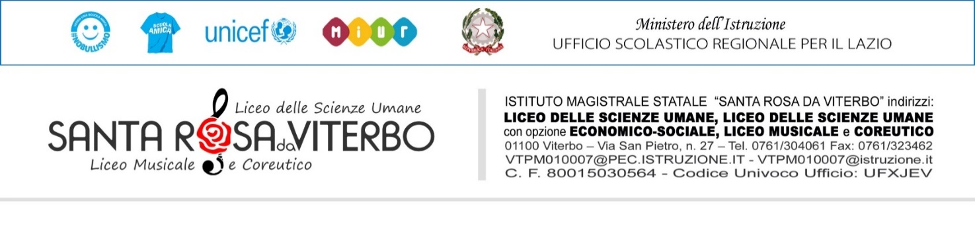Elenco Servizio d’Ordine Assemblee d’Istituto a.s. 2022/2023
Liceo delle Scienze Umane, Musicale e Coreutico “S. Rosa da Viterbo”
Cognome e Nome | Classe | Firma

Il Responsabile del Servizio d’Ordine
_______________________________________

A cura della FS Supporto Studenti 2022/2023

